Лабораторная работа No9 .

Программирование цикла. Обработка аргументов командной строки

Георгий Никифорв Сергеевич

Содержание

# 1 Цель работы

Приобретение навыков написания программ с использованием циклов и обработкой аргументов командной строки.

# 2 Выполнение лабораторной работы

Создание каталога:

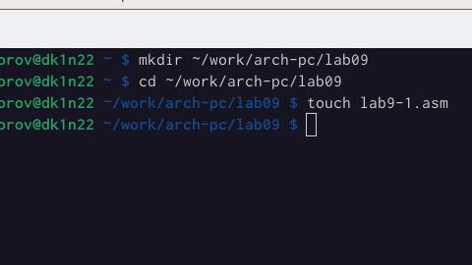

Создал каталог

Работа программы из листинг 9.1

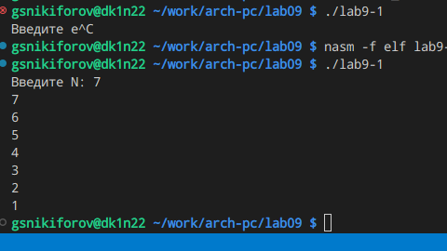

Программа из листинга 9.1

Создание исполняемого файла и его запуск(с изменением листинга 9.1)

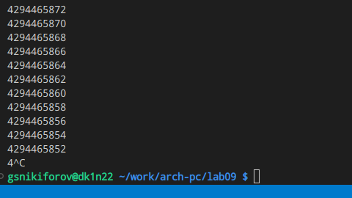

Запуск программы

Создание исполняемого файла и его запуск(замена строк на числа)

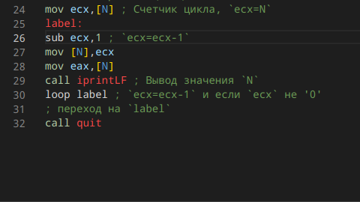

Запуск программы

Измененный листинг 9.1(sub ecx,1)

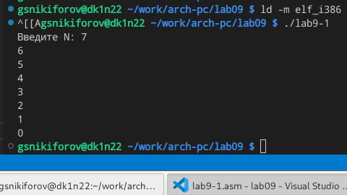

Программа из измененного листинга 9.1

Работа программы из листинга 9.2

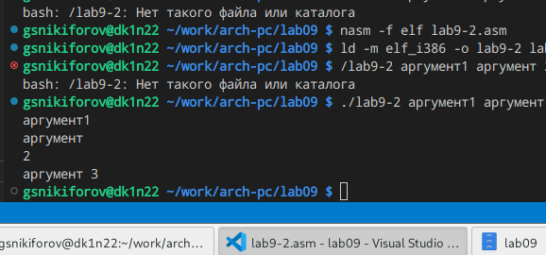

Запуск программы

Создание исполняемого файла из листинга 9.3

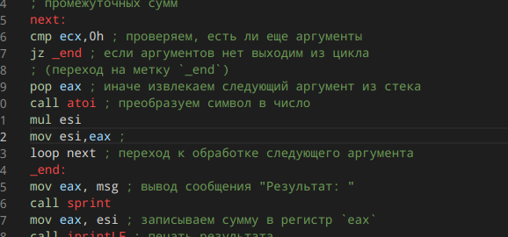

Листинг 9.3

Создание исполняемого файла и его запуск(листинг 9.3) Сумма

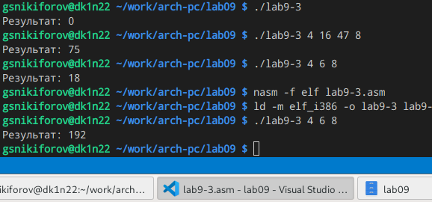

Запуск программы

Создание исполняемого файла и его запуск(листинг 9.3) Произведение



Запуск программы

Самостоятельная работа (10 вариант)

Код программы для 10ого варианта см работы

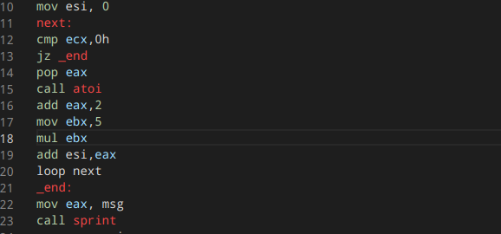

Листинг программы

Создание исполняемого файла и его запуск

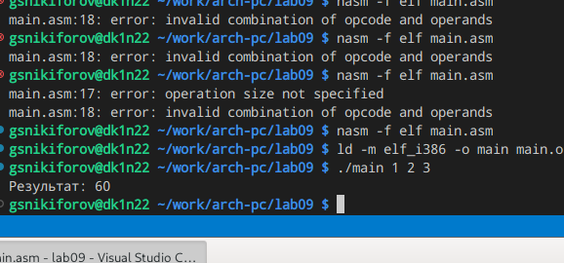

Запуск программы

# 3 Выводы

Приобрел навыки написания программ с использованием циклов и обработкой аргументов командной строки.

# Список литературы